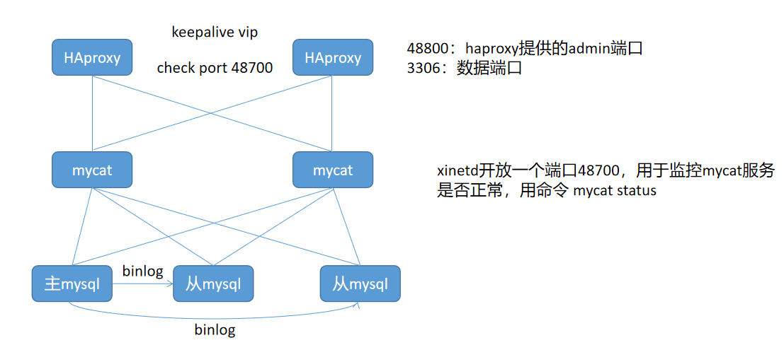

Mycat 8066：数据端口，9066：管理端口

Haproxy有一个很关键的功能：当后端服务出现问题，会自动将服务摘除，故障恢复后将该服务加入。

Keepalive配置 检查Haproxy，如果发现Haproxy服务异常，重启Haproxy，如果重启失败，killall keepalived。Vip会飘逸到其他机器。

Mycat可以做读写分离，分库分表的功能。

如果要做mycat高可用，其实可以直接用keepalive使用vip。似乎Haproxy必要性不是很大。

问题：为什么一定要用Haproxy？